Schmutz 15. Mai 2014 Küttigen
Ölauszügen
Auszüge mit Öl können Hautirritationen lindern und wergen als Zutat für heilende Salben seit Jahrhunderten angewandt und geschätzt.
Jahrhunderte hindurch wurden von den Menschen die Inhaltstoffe in Tinkturen, Weinen und Salben verarbeitet. Leider wissen heute kaum Leute noch wie man dies Herstellt.
Am häufigsten setzt man frische Blätter, Blüten oder Wurzeln an.
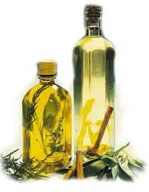

Kalt Auszug
1.Basisöl
Olivenöl da dies Durchblutungsfördernd ist und Entzündungshemmende Wirkstoffe besitzt. Für Kosmetische zwecke ist das Mandelöl, Jojobaöl und Traubenkernenöl zu gebrauchen.

2.Kräuter
Zupfen, Grössere teile mit dem Messers zerkleinern.

3.Material Einfüllen
In verschliessbares Glas die Kräuter geben und mit Öl übergiessen.
10gr frische Kräuter benötigt man etwa auf
100ml Öl
10gr getrocknete Kräuter da auf
200ml Öl
Pflanzenteile müssen mit dem Öl übergiessen und Luftblasen rauslassen.
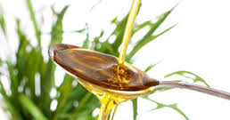

4.Aufbewahren
Ziehen lassen an einem dunklen Ort. Nur Johanniskraut Öl darf an der Sonne gestellt werden.

5.Kontrolle/ Schütteln
Jeden 2 Tag Überprüfen nach Schimmel.

6. Filtern/ Sieben
Nach 3-5 Wochen Sieben oder Filtern.

7.Abfüllen
In dunkle Flaschen. An kühlen und Dunklen Ort Lagern. Das Öl hält sich 1 Jahr.

8.Anwendung
Je nach Öl evt.1-2 Tropfen ätherisches Öl beigeben.
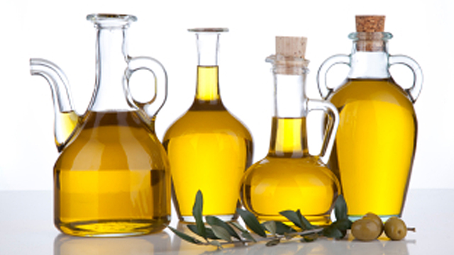
Warmer Auszug
1.Pflanzen zerkleinern
2. Öl und Pflanzen in Glas geben und im Wasserbad auf 40° 1Stunde erhitzen und ziehen lassen.
3.Sieben oder Filtern nun Abfüllen.

